- Méthode UML :
Le langage de modélisation unifié, (UML), est un langage de modélisation graphique à base de pictogrammes conçu pour fournir une méthode normalisée pour visualiser la conception d'un système.
Il est couramment utilisé en développement logiciel et en conception orientée objet.
L'UML est le résultat de la fusion de précédents langages de modélisation objet: Booch, OMT, OOSE.
Principalement issu des travaux de Grady Booch, James Rumbaugh et Ivar Jacobson, UML est à présent un standard adopté par l'Object Management Group (OMG). UML est utilisé pour spécifier, visualiser, modifier et construire les documents nécessaires au bon développement d'un logiciel orienté objet. UML offre un standard de modélisation, pour représenter l'architecture logicielle.

- Diagrammes UML :
- Diagramme de cas d’utilisation :
Les diagrammes de cas d'utilisation sont des diagrammes UML utilisés pour une représentation du comportement fonctionnel d'un système logiciel. Ils sont utiles pour des présentations auprès de la direction ou des acteurs d'un projet, mais pour le développement, les cas d'utilisation sont plus appropriés.
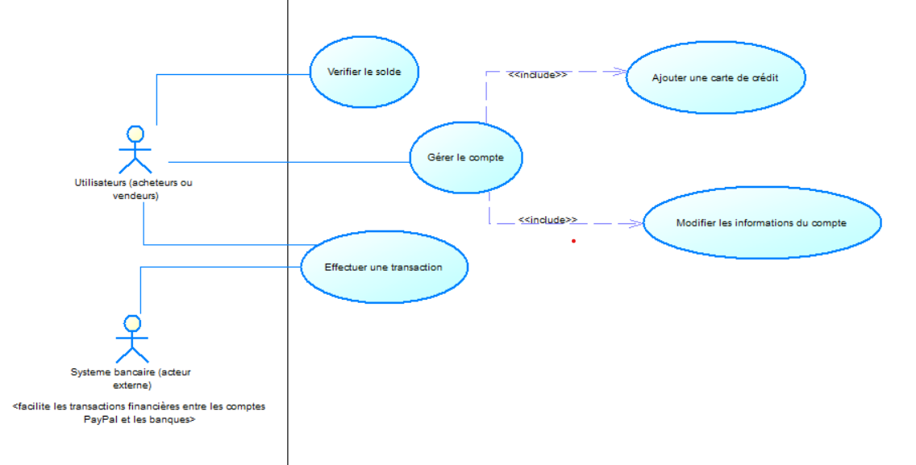

- Diagramme de classe :
Un diagramme de classe est un schéma utilisé en génie logiciel pour présenter les classes et les interfaces des systèmes ainsi que leurs relations. Ce diagramme fait partie de la partie statique d'UML, ne s'intéressant pas aux aspects temporels et dynamiques.
La figure ci-dessous représente le diagramme de classe de mon projet :
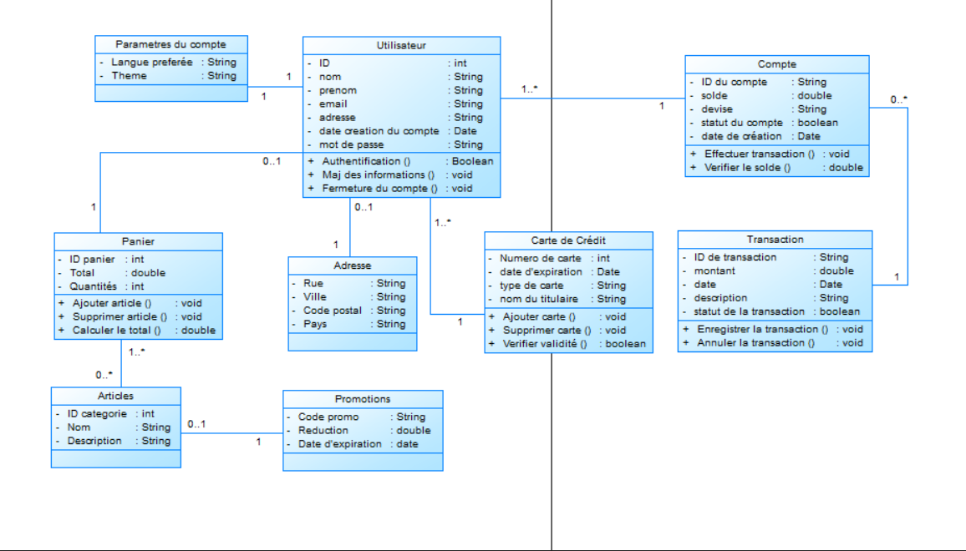
Alors ce diagramme de classe illustre d’une manière globale les différentes classes (Parametres du compte, Utilisateur, Compte, Panier, Adresse, Carte de credit, Transaction,Articles, Promotions ) présentes dans le projet avec leurs différentes interactions .

- Diagramme de séquence :
Le diagramme de séquences permet de modéliser un processus interactif, global ou partiel pour un système donné (logiciel, système d'information). Il est recommandable pour exprimer une dimension temporelle sur une partie du modèle, à partir de diagrammes de classes ou de cas d'utilisation. Le diagramme de séquences est une représentation proche de l'organigramme, la description d'un cas d'utilisation par un diagramme de séquences correspond à sa traduction algorithmique. Voici pour ce projet, les diagrammes de séquences fonctionnels.
- Diagramme de séquence S’authentifier
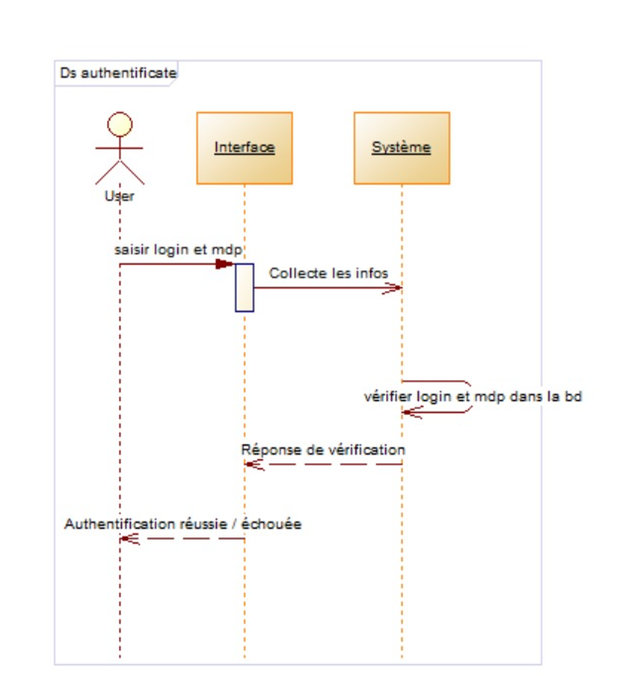

- Diagramme de séquence creation d’un compte :
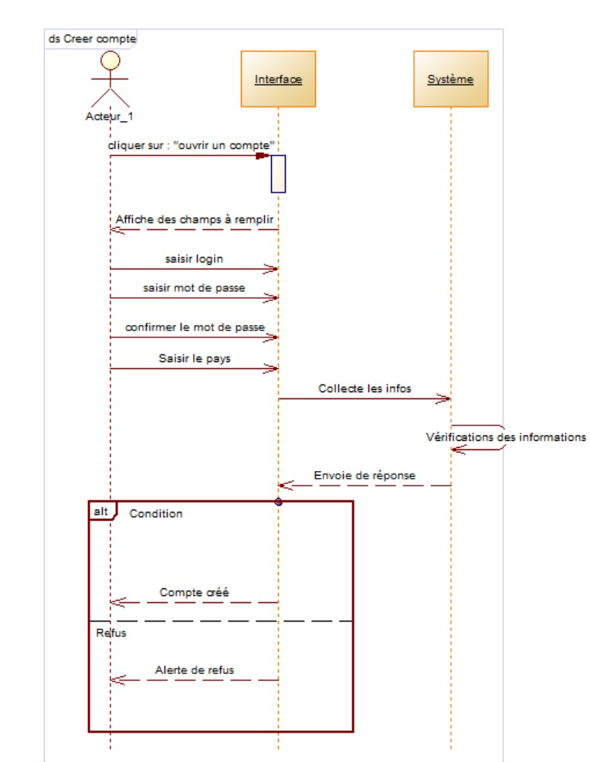

- Diagramme de séquence Envoyer message :
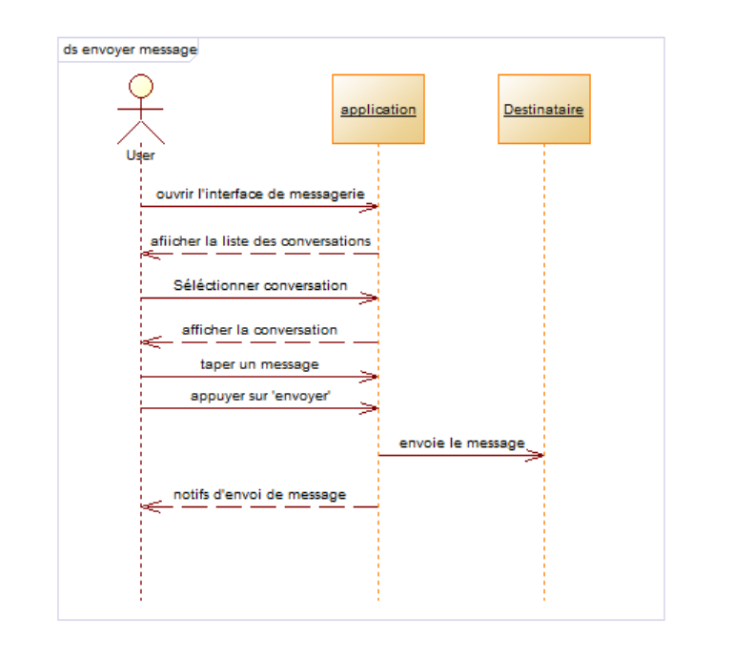

- Diagramme de séquence paiement :
